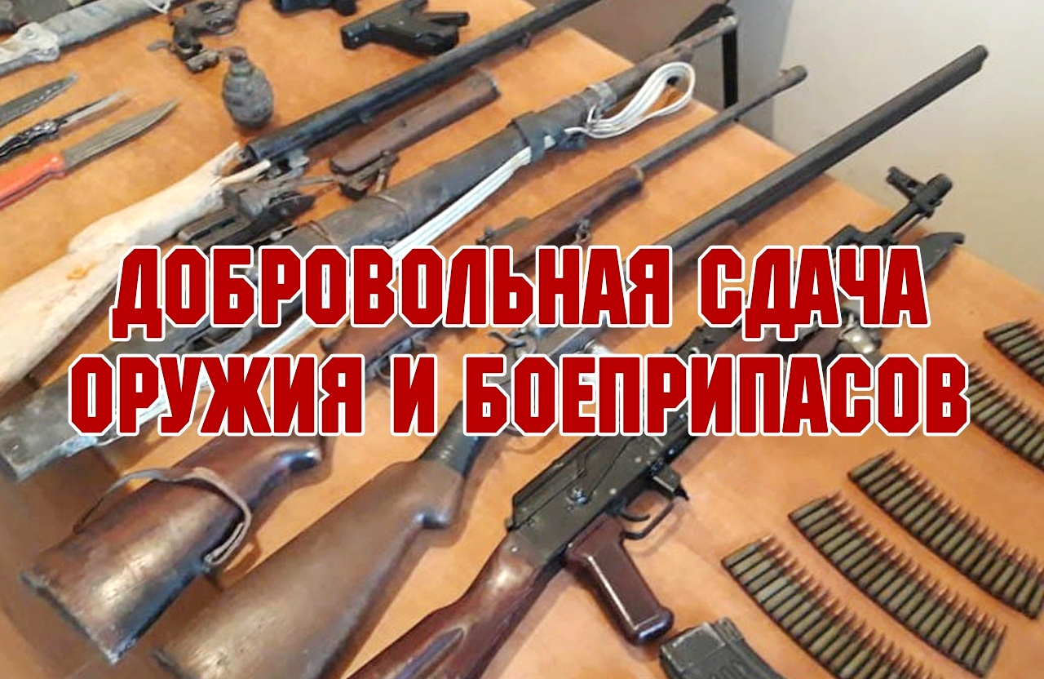

В соответствии с постановлением Правительства Ханты-Мансийского автономного округа – Югры от 23 декабря 2011 года № 491-п «О выплате денежного вознаграждения гражданам в связи с добровольной сдачей незаконно хранящихся оружия, боеприпасов, взрывчатых веществ и взрывных устройств» (далее – Постановление № 491-п) граждане, добровольно сдавшие в территориальный орган внутренних дел Управления Министерства внутренних дел Российской Федерации по Ханты-Мансийскому автономному округу – Югре незаконно хранящиеся у них предметы вооружения, имеют право на получение денежного вознаграждения, а также, в соответствии с действующим законодательством, освобождаются от уголовной ответственности при их добровольной сдаче.
Данное мероприятие организовывается ежегодно в целях декриминализации общества, а также в целях профилактики незаконного оборота вышеуказанной категории вещей и предметов, повышения эффективности реализации мероприятий антитеррористической направленности.
Выплату денежного вознаграждения гражданам осуществляет Департамент внутренней политики Ханты-Мансийского автономного округа – Югры путем перечисления денежных средств на лицевой счет кредитной организации, сведения о которой гражданин указывает в заявлении.

Размеры денежного вознаграждения, выплачиваемого в связи с добровольной сдачей гражданами незаконно хранящихся оружия, боеприпасов, взрывчатых веществ и взрывных устройств, установлены в приложении № 2 к Постановлению № 491-п и составляют от 20 до 5 000 рублей за единицу сдаваемого вида оружия, боеприпаса, взрывчатого вещества или взрывного устройства.
Вместе с тем, законодательством РФ также предусмотрено освобождение граждан от уголовной ответственности при наличии факта добровольной сдачи ими незаконно хранящегося оружия, боеприпасов, взрывчатых веществ и взрывных устройств.
За незаконный оборот вышеуказанной категории вещей и предметов законодательством Российской Федерации предусмотрена как административная, так и уголовная ответственность. Причем если по административному законодательству за незаконные приобретение, продажу, передачу, хранение, перевозку или ношение гражданского огнестрельного гладкоствольного оружия и огнестрельного оружия ограниченного поражения, в соответствии с частью 6 статьи 20.8 КоАП РФ предусмотрено наложение на граждан административного штрафа в размере от 3 000 до 5 000 рублей с конфискацией оружия и патронов к нему либо административный арест на срок от 5 до 15 суток с конфискацией оружия и патронов к нему, то Уголовным кодексом РФ предусмотрены наказания вплоть до лишения свободы на длительные сроки с назначением существенных штрафов.
Так, за незаконные приобретение, передачу, сбыт, хранение, перевозку, пересылку или ношение оружия, основных частей огнестрельного оружия, боеприпасов в соответствии с частью 1 статьи 222 УК РФ предусмотрено лишение свободы на срок до 5 лет со штрафом до 80 000 рублей.

За незаконные приобретение, передачу, сбыт, хранение, перевозку, пересылку или ношение взрывчатых веществ или взрывных устройств в соответствии с частью 1 статьи 222.1 УК РФ предусмотрено лишение свободы на срок до 8 лет со штрафом до 100 000 рублей.

За незаконное изготовление оружия в соответствии с частью 1 статьи 223 УК РФ предусмотрено наказание в виде лишения свободы на срок до 6 лет со штрафом до 200 000 рублей.

За незаконное изготовление взрывчатых веществ, незаконные изготовление, переделку или ремонт взрывных устройств в соответствии с частью 1 статьи 223.1 УК РФ предусмотрено наказание в виде лишения свободы на срок до 10 лет со штрафом до 500 000 рублей.

Тем не менее, некоторые граждане при наличии ответственности, предусмотренной законодательством, продолжают участвовать в незаконном обороте оружия и боеприпасов.
01 февраля 2022 года в ходе профилактических мероприятий, проводимых сотрудниками полиции МО МВД России «Ханты-Мансийский», выявлен факт того, что житель д. Согом Ханты-Мансийского района, не имея разрешения на приобретение, хранение, изготовление оружия, его составных частей, боеприпасов, незаконно хранил у себя дома 9 патронов калибра 5,6 мм, которые являются боеприпасами, исправными и пригодными для стрельбы, а также две банки с взрывчатым веществом метательного действия –бездымным порохом, общей массой порядка 120 грамм. Тем самым гражданин совершил уголовно наказуемые деяния, предусмотренные частью 1 статьи 222 и частью 1 ст. 222.1 УК РФ.
Данные патроны и порох были изъяты сотрудниками полиции, а гражданину грозит уголовное наказание за данные преступления.
04 февраля 2022 года в ходе профилактических мероприятий сотрудниками полиции МО МВД России «Ханты-Мансийский» у жителя п. Урманный Ханты-Мансийского района изъяты 20 патронов для гладкоствольного огнестрельного оружия 16 калибра, которые он незаконно изготовил и хранил у себя дома, не имея разрешения на приобретение, хранение и изготовления боеприпасов.
Таким образом гражданин совершил уголовно наказуемое деяние, предусмотренное частью 1 статьи 223 УК РФ, за которое понесет уголовное наказание в соразмерности с формой вины и тяжестью преступления.
15 февраля 2022 года в ходе профилактических мероприятий, проводимых сотрудниками полиции МО МВД России «Ханты-Мансийский», выявлен факт незаконного хранения жителем п. Луговской Ханты-Мансийского района у себя дома 7 патронов калибра 9х53 мм, 3 патрона калибра 5,6 мм, 16 патронов 16 калибра, которые являются боеприпасами, исправными и пригодными для стрельбы.
За данное правонарушение гражданину грозит уголовная ответственность, предусмотренная частью 1 статьи 222 УК РФ.
Вместе с тем, вышеуказанные граждане могли бы избежать уголовной ответственности и получить за добровольно сданные в полицию боеприпасы денежное вознаграждение.
Предлагаем гражданам, имеющим незаконно хранящееся оружие, боеприпасы, взрывчатые вещества или взрывные устройства, сдать их в органы внутренних дел, обратившись к участковому уполномоченному полиции, обслуживающему административный участок соответствующего сельского поселения, или в дежурную часть МО МВД России «Ханты-Мансийский» (по телефонам 8(3467) 39-81-02, 39-81-03), получив за добровольную сдачу полагающееся в соответствии с Постановлением №491-п денежное вознаграждение.

Отдел по организации профилактики правонарушений администрации Ханты-Мансийского района

